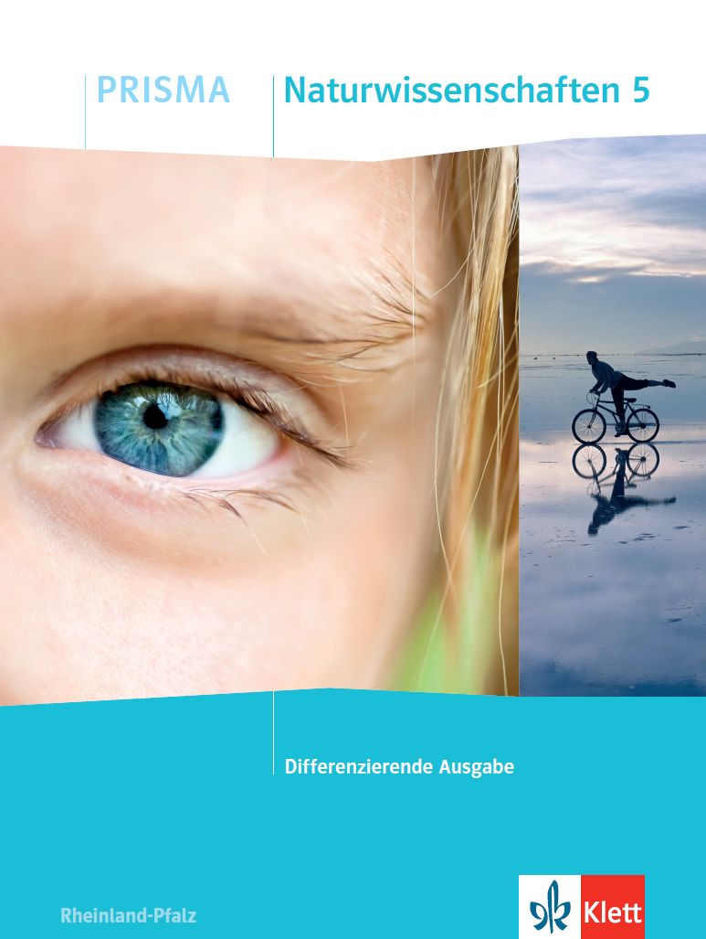 | 2 Von den Sinnen zum Messen | Sinne von Menschen und Tieren  Ich kann Sinnesorgane von Menschen und Tieren benennen und  Sinnesleistungen zuordnen. | Name: | Mein PRISMA-Lernplan 2  (SB, S. 26-31)
 |  | Klasse:

Ich kann … | Grundlegendes Niveau (G) | Mittleres Niveau (M) | Erweitertes Niveau (E) | Erledigt:  Trage G, M oder E ein. | bis Termin
Versuche zu verschiedenen Sinneslleistungen durchführen. | S. 26/27, Versuche 1, 2, 3 und 4 | S. 26/27, Versuche 1, 2, 3, 4 und 5 | S. 26/27, Versuche 1, 2, 3, 5 und 6
Sinnesorgane des Menschen benennen und beschreiben, wie die Wahrnehmmung funktioniert. | S. 28/29, Text, Aufgabe 1, 3 und 4  KV 4 | S. 28/29, Text, Aufgabe 1, 2, 3 und 4  KV 4 | S. 28/29, Text, Aufgabe 1, 3, 4 und 5  KV 4
einige Sinnenleistungen von Tieren beschreiben. | S. 30/31, Text, Aufgabe 1 und 2 | S. 30/31, Text, Aufgabe 2, 3 und 5 | S. 30/31, Text, Aufgabe 2, 3 und 6
Gelerntes wiedergeben und anwenden. | Test 2: Sinnesorgane von Menschen und Tieren

